1/13/2023

Abdurahman Gamal Ahmed

no campany

Clean code

**Ch4 Comments**

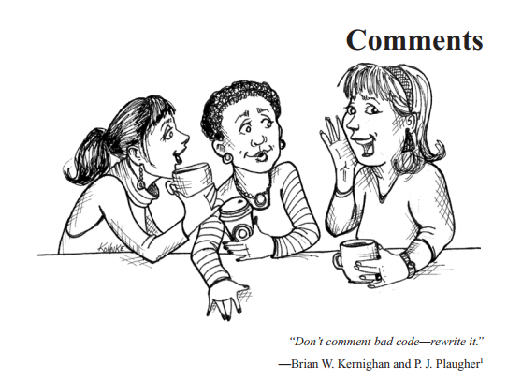

Table of Contents

1-intro : 2

2- Comments Do Not Make Up for Bad Code: 2

3- Explain Yourself in Code: 2

4-Good Comments : 3

4.1- **Legal Comments**: 3

4.2- **Informative Comments** : 3

4.3-**Explanation of Intent:** 4

4.4-**Clarification:** 5

4.5- **Warning of Consequences**  : 5

.

# 1-intro :

اول حاجة عنعلق عليها هى الغلاف عم بوب كاتب ف الغلاف متعملش comment للكود السئ عدله احسن .

مفيش حاجة مفيدى اكتر من comment مكتوب بصح ومفيش حاجة مضره اكتر من comment قديم كله مكتوب غلط . وال comment هو شر لابد منه ولو عندنا الموهبه الكافيه لستخدام لغات البرمجه للتعبير عن قصدنا مكناش احتجنا ل comment اصلا

* ف comment بتعوض فشلنا ف والتعبير عن قصدنا بالكود . وعم بوب هو الى استخدام كلمه فشل وبيقلك ان ال comment دايما فشل بس مش هنقدر نستعنا عنهم عشان نعوض فشلنا ف التعبير عن قصدنا بالكود
* واستخدام ال comment بختصار هو حاجة وحشه ومتفرحش لما تعمل comment .
* ولما تلاقى نفسك عاوز تكتب comment فكر كويس وشوف طريقه تعبر بيها بالكود ومتكتبش comment .
* وفى كل مرة تكتب فيها comment لازم تكون مضايق وزعلان من نفسك ولما تخلى الكود معبر وتشيل comment افتخر بنفسك يلا .

طيب ليه عم بوب بيكره ال comment : عشان غاالبا بيكون مضلل مش دايما بس فى حلات كتير وكل ما كان ال comment قديم وبعيد عن الكود كل مكان هيبقا غاالبا غلط وقصه بكلمه بعيد ان ف مكان تانى بعيد عن ال code .

* ودة مثال : ف الكود الى جاى دة ال كومنت مفروض يكون بيوصف اول سطر بتاع ال Http ف مع الوقت الcomment بعد عن الكود الى بيوصفه عشان اضاف حوالى 4 سطور

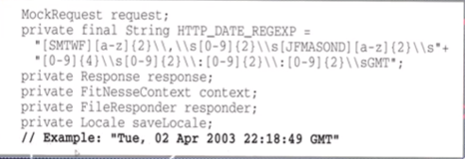

* وهو حلو ان ال programmer يكتبه comment بس الاحسن ان يوفر الطاقه دى ف انه يكتب كود معبر من الاول
* وال comment غير الدقيقه اسواء بكتير من عدم وجود comment صلا عشان بتكون مضلله وبيكون فيه توقعات عمرها مل هتحصل

والحقيقه داميا ف مكان واحد الى هو الكود بس برضو مش هنستغنى عن ال comment نهائيا احنا هنعمل مجهود عشان نقللها .

# 2- Comments Do Not Make Up for Bad Code:

واحد من الحجات المحفزه لكتابه ال comment هو الكود السئ . احنا بنكتب كود module وعرفين انه ملغبط وغير منظمه ف بنقول لنفسنا لازم تكتب comment بس دة مش صح الافضل انك تخليه هو clean

* الكود الواضح المنظم الى فيه comment قليله احسن بكتير من الكود الى فيه comment كتير وملغبط وبدال مضيع وقتك ف كتابه comment توصف اللغبطه الى انت اعملها اعمل كود نضيف من الاول ياخى

# 3- Explain Yourself in Code:

اكيد ف اوقات بيكون فيها الكود وسيله سيئه للتتفسير وللاسف كتير من المبرمجين فاكرين ان نادرا لما الكود يكون وسيله كويسه للتفسير وده مش صح يعنى المبرمجين بيكونوا فاكرين ان الكود مش هينفع يكون معبر كفايه ودة مش صح

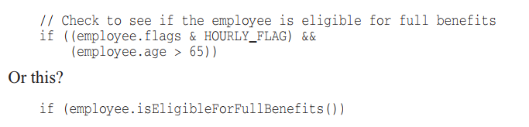وعم بوب بيديك مثال عشان تقتنع ان الcomment هو مش افضل حاجة للتعبير عن الكود :

ف عم بوب بيسئلك تحب تشوف انهى كود من دول الاول ولا التانى ؟

* طبعا التانى عشان اصغر ومعبر اكتر اما الاول دة على الرغم ان فيه comment هو كبير ومش واضح وهاخد وقت عشان اقره الكود والكومنت .
* الموضع بيستغر ثوانى عشان تشرح قصدك بستخدام الكود نفسه وفى حلات كتير اواى انك انت هتسمى function بنفس اسم الcomment الى كنت هتعمله زى حلتنا هنا . فابعت عن الكومنت بصحبى .

# 4-Good Comments :

ف اوقات بتكون ال comment مفيدة ف هنشوف حلات منها ناو . وخليك فاكر ان احسن comment هو الى متكتبش .

## 4.1- **Legal Comments**:

احيانا بتجبرنا شركتنا على كتابه comment معينه زى بتاعه حقوق النشر والطبافه الى بتبقا ف اول كل file . ودة شكلها

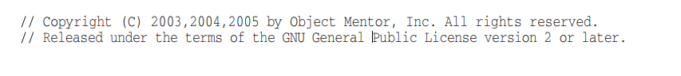

بس خلى الcomment دى مش كبيره وخليها بتشير لحاجة موجوده بره الكودالى حابب يريجها براحته .

## 4.2- **Informative Comments** :

احيانا بيكون مفيد تقدم معلومات اساسيه عن طريق ال comment . زى المثال ده

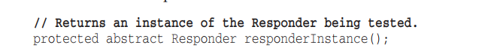

* وهنا ال comment دة مفيد بيدينا معلومات عن الى راجع من ال abstract method بس برضو لو خليت اسم الداله معبر احسن يعنى لو خليتها كدة : responderBeingTested.

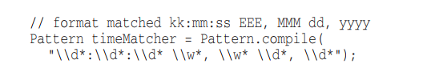ودة مثال تانى : وهنا ال comment مفيد اكتر من المثال الى فات عشان ببعرفنا غرض ال regular expression ان هو بيعمل match للtime و ال data وشكل بتاع ال format .

* بس برضو الموضع هيكون احسن لو ال كود دة اتنقل وتحط لكلاس تانى بيحول ال data,time .
* يعنى هنا عم بوب بيقلك ان الكومنت مفيد بس كان فيه حل تانى يعوضك عن ال comment .

## 4.3-**Explanation of Intent:**

## 

الكومنت احيانا بيبقا اكتر من معلومات مفيده عن ال Implementation وبيبقا بيوضح الغرض او النيه من قرار ما . زى الصورة دى

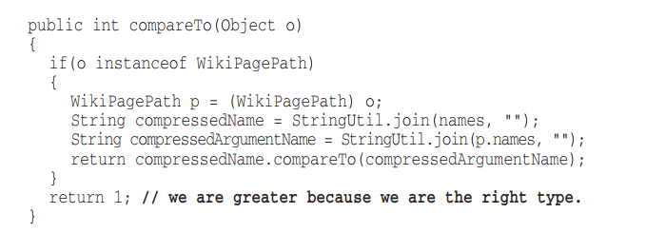

* ف المثال دة بيعمل مقاره بين two object وبيقرر ان يرتب الكلاس بتاعه بس الى هو اعلى من اى object . مش مهم لو مفهمتش السطر دة المهم انك تفهم التعليق بتاع المبرمج هنا هو علق على النيه بتاعته معلقش على كود معين او جزء من كود.

ودة مثال تانى على كتابه comment لوصف من عمل كود او وصف فكرة : ف المثال هنا المبرمج بيقلك عشان يحصل على race condition

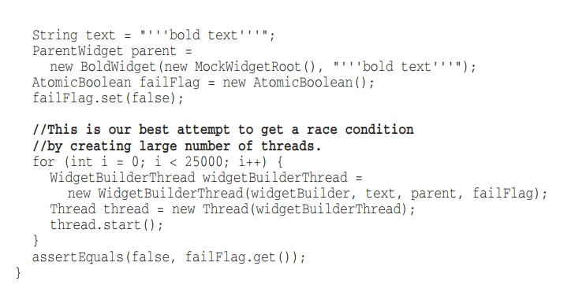هو هيعمل عدد كبير من ال thread ف انت كدة هتفهم ايه المشكله الى عاوز يحلها .

## 4.4-**Clarification:**

**Clarification** دى معنها الوضوح.

اوقات بيكون كويس انك تترجم معنى argument او return value . بس طبعا الاحسن انك تخلى ال argument واضح اصلا .

بس لو مش هينفع ف خلاص عمل comment توضيحى هيون مفيد .

* بس ال comment التوضحيى دة ف نسبه خطوره انه ميكونش صح زى الصورة دى.
* الكومنت الى موجود اصلا دة ممكن يكون غلط اكيد من غير متقصد ف لما تكتب comment زى دى اتاكد نك كتبتهم صح واتاكد ان مفيش طريقه احسن او بديله للcomment .

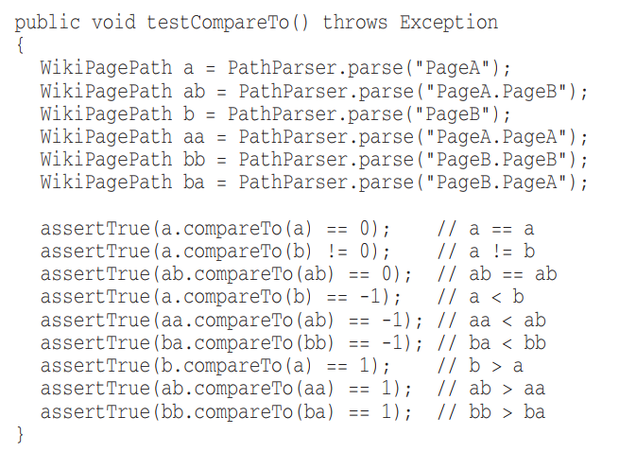

## 4.5- **Warning of Consequences** :

احيانا بيكون مفيد انك تحز المبرمجين من عواقب محتمله . زى الcomment ده .

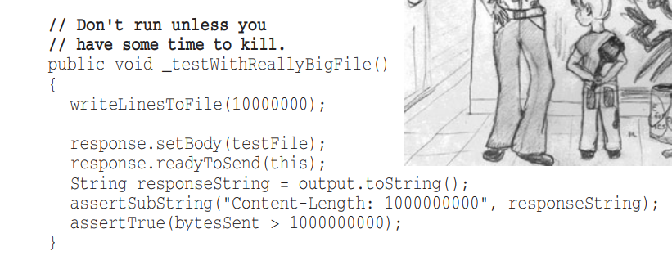ف الكومنت دة بيقلك مترنش اصلا الfunction دى الا لو عندك وقت عشان تضيعه يعنى قصدة ان ال function دى بتاخد وقت طويل وكده

* طبعا ف ايمامنا دى ينفع نقفل الفانكشن بستخدام @Ignore() والبتاخد comment جوها وده شكلها كامل ومناسب لحلتنا دى @Ignore("Takes too long to run")
* وزمان برضو كان فيه اتفاقيه ان ال function الى تبداء ب _ كدة معنها متستخدمهاش

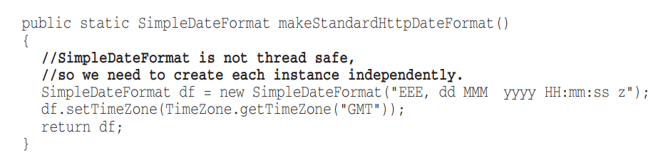وده مثال تانى : المثال دة برضو بيحذز الشغص ان ممكن يحصل مشكله لو هتشتغل parallel .

## 4.6- :